1. Радиус второй круговой боровской (стационарной) орбиты электрона в атоме водорода равен в ангстремах

, где a0 – радиус Бора (0,53 ⋅ 10-10 м), n – номер орбиты.

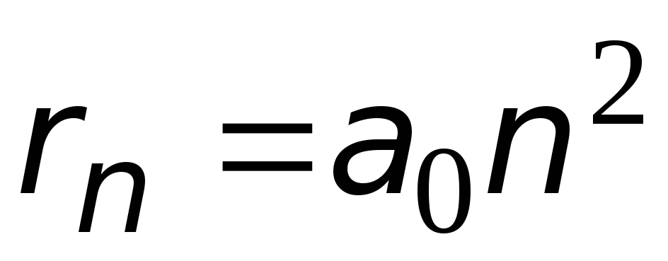

Ответ: 2,11 агстрем.

2. Если бы одна половина поверхности Солнца немного охладилась, а другая половина на столько же нагрелась, то общее количество энергии, излучаемой Солнцем, ...

Ответ: увеличилось

3. Смысл волновой функции состоит в том, что

Ответ: квадрат ее модуля дает плотность вероятности нахождения частицы в соответствующем месте пространства.

4. Катод вакуумного элемента освещается светом с энергией квантов 10 эВ. Если фототок прекращается при подаче на фотоэлемент задерживающего напряжения 4 В, то работа выхода электронов из катода равна …



Ответ: 6 эВ.

5. Электрон имеет кинетическую энергию 15 эВ и находится в области размером 1 мкм. Определить относительную неопределенность, с которой может быть найдена скорость электрона.

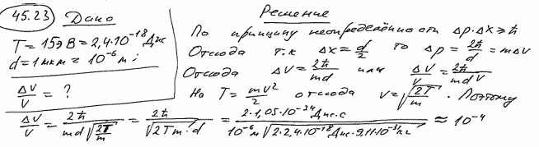

Ответ: 10-4 (0,0001)

6. Определить длину волны де Бройля для электрона, движущегося со скоростью 2•10^8 м/с.

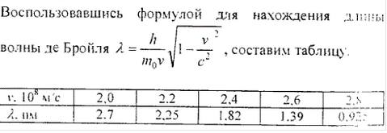

h – постоянная планка 6,63⋅10-34, m0 – масса электрона 9,11⋅10-31 кг, с – скорость света 3⋅108 м/с.

Ответ: 2,7 пм.

7. Электрон находится в одномерной потенциальной яме с бесконечно высокими стенками. Если разность энергии между уровнями с n1 = 2 и n2 = 3 составляет ΔE = 0,3 эВ, то ширина ямы равна ... нм

Методом подбора в excel.

Ответ: 2,5 нм.

8. Мысленный эксперимент Шредингера: кот помещается в закрытую коробку, в которой находится ампула с ядом и ампула с радиоактивным веществом. Если радиоактивный нуклид распадается, то ампула с ядом разбивается и кот мгновенно погибает. Если радиоактивный нуклид не распадается, то ампула с ядом цела, и кот остается жить. До тех пор, пока мы не открыли коробку, "кот Шредингера" в его мысленном эксперименте с точки зрения основных положений квантовой механики...

Ответ: и жив, и мертв одновременно.

9. Разность энергии барьера и полной энергии частицы 5 эВ. Ширина барьера 1 пм. Чему равно отношение вероятностей прохождения этого барьера электроном и протоном?

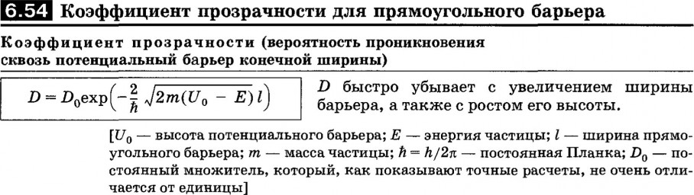

По данной формуле нашли вероятность для электрона и протона. Разделив полученные значения (We = 0.98 и Wp = 0.37) получили отношение.

Ответ: 2,6

10. При изучении внешнего фотоэффекта увеличили освещённость катода. Это привело к …

из законов внешнего фотоэффекта.

Ответ: увеличению значения тока насыщения.

11. Какой из двух металлических сосудов (отполированный или с черным покрытием) в темном помещении при температуре 80 градусов Цельсия испускает больше энергии в форме электромагнитного излучения

Ответ: сосуд с черным покрытием.

12. Энергия рентгеновских лучей равна 0,6 МэВ. Найти энергию электрона отдачи в эВ, если известно, что длина волны рентгеновских лучей после комптоновского рассеяния изменилась на 20%.

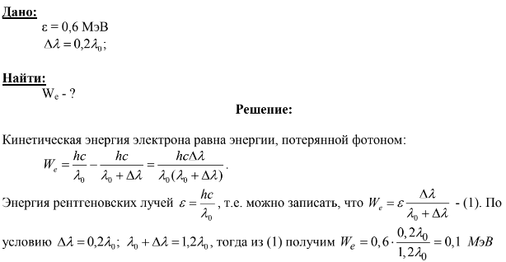

Ответ: 0,1 МэВ.

13. На рисунке показаны кривые зависимости спектральной плотности энергетической светимости абсолютно черного тела от длины волны при разных температурах. Если длина волны, соответствующая максимуму излучения, уменьшилась в 4 раза, то температура абсолютно черного тела …

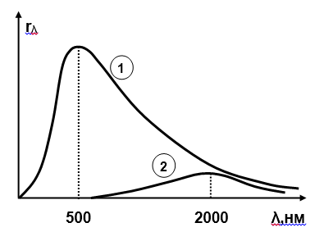

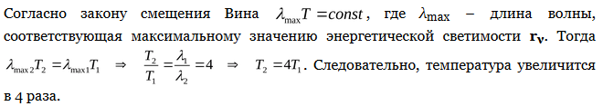

Ответ: увеличилась в 4 раза.

14. Энергетическая светимость чёрного тела, при переходе от термодинамической температуры T1 к температуре T2 увеличилась в 5 раз. Определить, как изменилась при этом длина волны, соответствующая максимуму спектральной плотности энергетической светимости чёрного тела.

По закону смещения Вина: λmax = b/T, где – b = 0,002898 м⋅К, T – температура. Исходя из этого, уменьшится в 5 раз.

Ответ: уменьшится в 5 раз.

15. Главное квантовое число n = 2. Орбитальное квантовое число при этом может принять значения

D:\YandexDisk\Скриншоты\2018-10-18_21-52-39.png

Ответ: 0 и 1.

16. Фотоны с энергией 2,1 эВ вызывают фотоэффект с поверхности цезия, для которого работа выхода равна 1,9 эВ. Чтобы максимальная кинетическая энергия фотоэлектронов увеличилась в 2 раза, нужно увеличить энергию фотона на ...

Из формулы Эйнштейна для фотоэффекта : E=A+Eк, выразим кинетическую энергию электронов: Ек=Е-А, Ек=2,1-1,9=0,2 эВ. Раз энергия электронов увеличилась в 2 раза Ек1=Ек\*2=0,2\*2=0,4эВ. Рассчитаем энергию фотонов Е1.   
Е1=А+Ек1=1,9+0,4=2,3 эВ. Определим на сколько увеличится энергия фотонов:   
dE=E1-E=2,3-2,1=0,2эВ.   
Чтобы энергия электронов увеличилась в 2 раза, энергия фотонов должна увеличится на 0,2эВ.

Ответ: 0,2 эВ.

17. Энергия E и импульс p фотона связаны соотношением

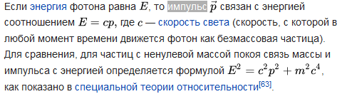

Ответ: E = pс.

18. Какие явления и принципы работы каких устройств объясняются фотоэффектом

- фотосинтез;

- ионизация атомов;

- солнечные батареи;

- фотографическое изображение не фотопленке.

19. Чтобы дебройлевская длина волны электрона уменьшилась от 0,10 нм до 0,05 нм, ему необходимо дополнительно сообщить энергию, равную

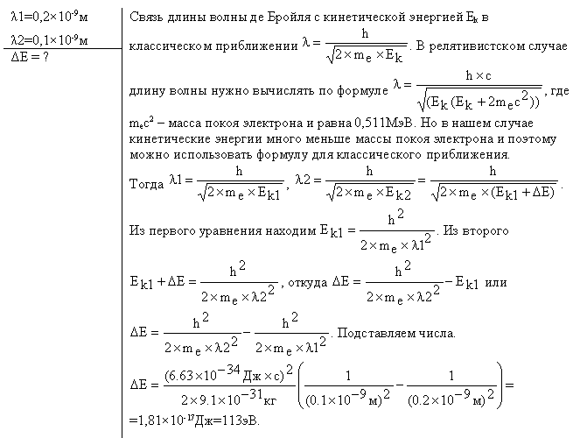

Подставив в последнюю формулу получим ответ.

Ответ: 452 эВ = 0,452 кэВ.

20. Главное квантовое число n = 2. Орбитальное квантовое число при этом может принять значения

см. задание 15.

Ответ: 0 и 1.

21. Абсолютно черное тело

Ответ: не испускает свет во всем диапазоне электромагнитных волн.

22. Длина волны де Бройля электрона в атоме водорода составляет 0,33 нм. Определить на какой орбите атома находится электрон.

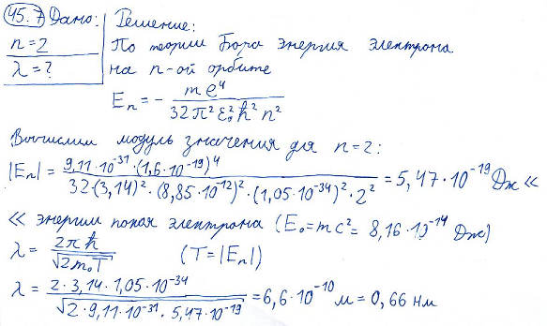

Рассчитывая обратным образом или методом подбора.

Ответ: 1.

23. Какой области вольт-амперной характеристики для внешнего фотоэффекта соответствует утверждение: все электроны, вылетающие из катода в результате фотоэмиссии, достигают анода?

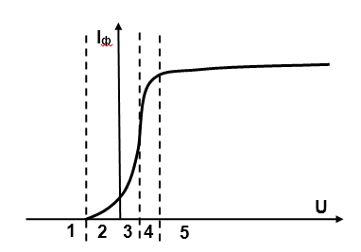

Ответ: 5

24. На графике приведена зависимость фототока от приложенного обратного напряжения при освещении металлической пластины (фотокатода) фотонами энергией 4 эВ. Чему равна работа выхода для этого металла?

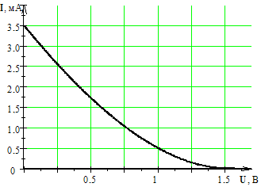

Из графика видно, что фототок пропадает, если подать на пластины конденсатора обратное напряжение в 1,5 В. Это так называемое запирающее напряжение, когда все вылетающие фотоэлектроны, не успев долететь до противоположной пластины, возвращаются назад под действием электрического поля пластин. Согласно уравнению фотоэффекта Эйнштейна, энергия

фотонов связана с работой выхода и запирающим напряжением соотношением: Eфот = Авых + eU. Следовательно, работа выхода для пластины конденсатора равна: Авых = Eфот – eU = 4 – 1.5 = 2.5 эВ.

Ответ: 2,5 эВ.

25. Как изменится кинетическая энергия фотоэлектронов при фотоэффекте, если увеличить частоту излучения, падающего на поверхность, не изменяя освещённость поверхности?

из $\frac{mv^{2}}{2}$ изменив частоту v.

Ответ: увеличится.

26. Спецодежду сталеваров покрывают слоем фольги, чтобы она

Ответ: отражала инфракрасное излучение.

27. Фотон с энергией 0,25МэВ рассеялся на свободном электроне. Энергия рассеянного фотона равна 0,2МэВ. Найти угол рассеяния.

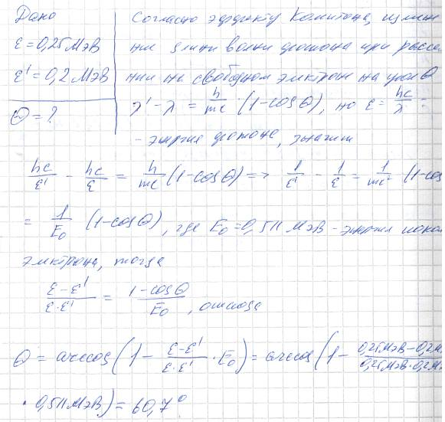

Ответ: 60,7°

28. У атома какого элемента заполнены K-, L- и M-оболочка, 4s-подоболочка и наполовину 4p-подоболочка?

1 энергетический уровень обозначается буквой K, 2 - L, 3 - M. Значит 1,2 и 3 уровни должны быть полностью заполнены? строем 1s2 2s2 2p6 3s2 3p6 3d10. На 4 энергетическом уровне s-подуровне имеется 2 электрона => 4s2, из 2-ух возможных. На 4 уровне p-подуровне имеется 3 электрона => 4p3, из 6 возможных ( 6/2=3 электрона => наполовину заполнен ). Скомпануем все в едино 1s2 2s2 2p6 3s2 3p6 4s2 3d10 4p3 считаем цифры, которые стоят после букв и получаем порядковый номер элемента As.

Ответ: мышьяк

29. Длина волны второй линии, принадлежащей серии Лаймана в спектре атомарного водорода, равна

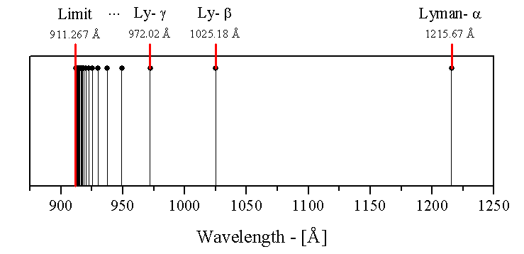

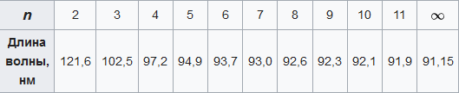

Ответ: 102,5 нм.